嵌入式系统与开发

实验报告

|  |  |
| --- | --- |
| 实验名称 | 实验 12 按键中断控制 LED 实验 |
| 实验次数 | 实验十二 |
| 学生姓名 | 戴高一 |
| 所在专业 | 计算机科学与技术 |
| 所在班级 | 201班 |
| 指导教师 | 李剑 |
| 地点 | 学10-509 |
| 时间 | 2023年5月 |

实验 12 按键中断控制 LED 实验

**一、 实验目的**

1. 熟悉中断控制主程序需要进行的步骤

2. 熟悉中断服务程序需要进行的步骤

**二、 实验内容**

实验12的示例源代码为：用按键SW5实现按键中断控制LED。按下按键SW5，4个

LED同步闪烁，再次按下按键，4个LED全灭。

实验12的实验内容为：前SW4,SW5,SW6三个按键分别控制一个LED灯。

实验12提升奖励内容为：SW7（EINT8）能控制第4个LED灯。

编写系统的启动代码、按键中断控制程序、头文件以及Makefile文件，编译得到可执行

文件，下载至开发板，实现在开发板上启动系统及按键控制功能。

1. **实验原理**

1．实验箱按键电路

按键使用GPIO接口，但按键本身需要外部的输入。按键硬件驱动原理图如图1所示。在下图的1×6矩阵按键（SW4~SW9）电路中，使用6个输入（EINT2、EINT3、EINT4、EINT8

、EINT9 和EINT11）。

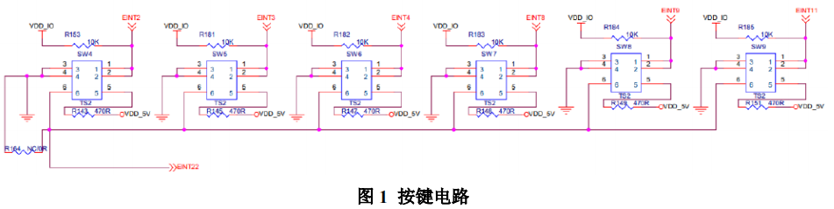

按键入口对应的核心板接口电路如图2所示。

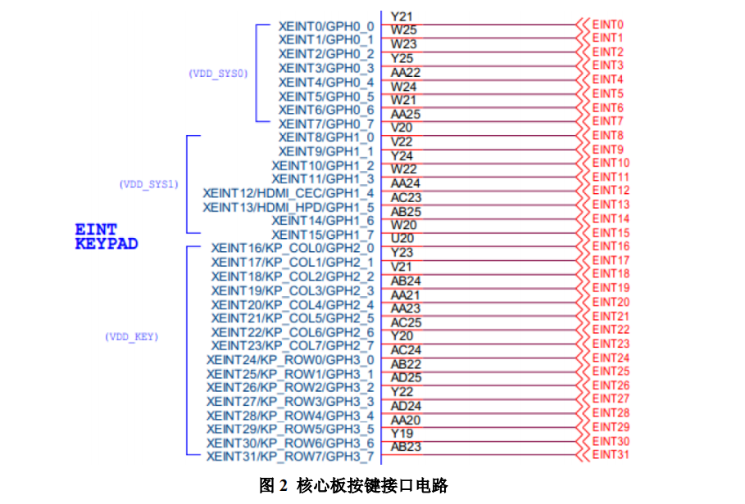

按键入口对应于核心板的GPH0接口，当其中一个SW按键被按下，通过查询方式就可以检测到是哪一个接口有输入信号，从而控制相应的操作。前述的按键工作原理都是在按键的理想状态下进行的，实际的按键动作会在短时间（几毫秒至几十毫秒）内产生信号抖动。

例如，当按键被按下时，其动作就像弹簧的若干次往复运动，将产生几个脉冲信号。一次按

键操作将会产生若干次按键中断，从而会产生抖动现象。因此驱动程序中必须要解决去除抖

动所产生的毛刺信号的问题。

2．实验箱LED电路

LED使用GPIO接口，对应于核心板的GPJ2接口，其接口电路如图3所示。当GPJ2接口输出低电平时，LED亮；输出高电平时，LED灭。

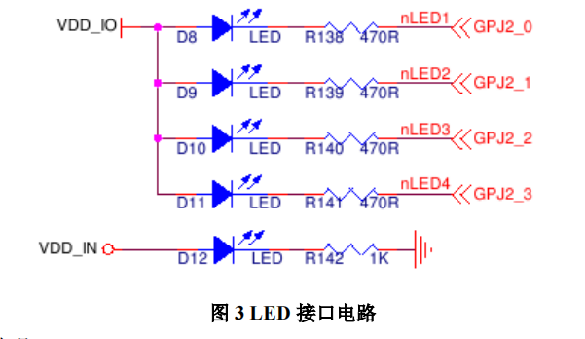

3．寄存器说明

按键对应的GPH0相关寄存器以及LED对应的GPJ2相关寄存器功能如下图所示。

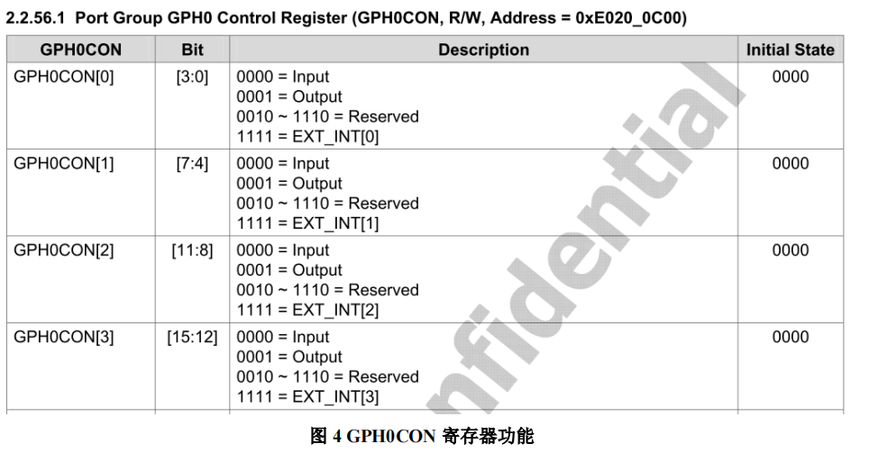

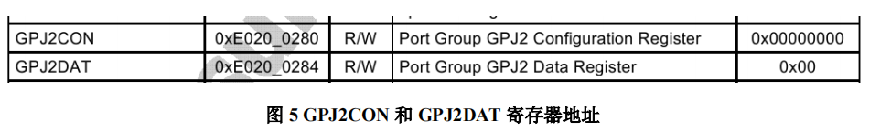

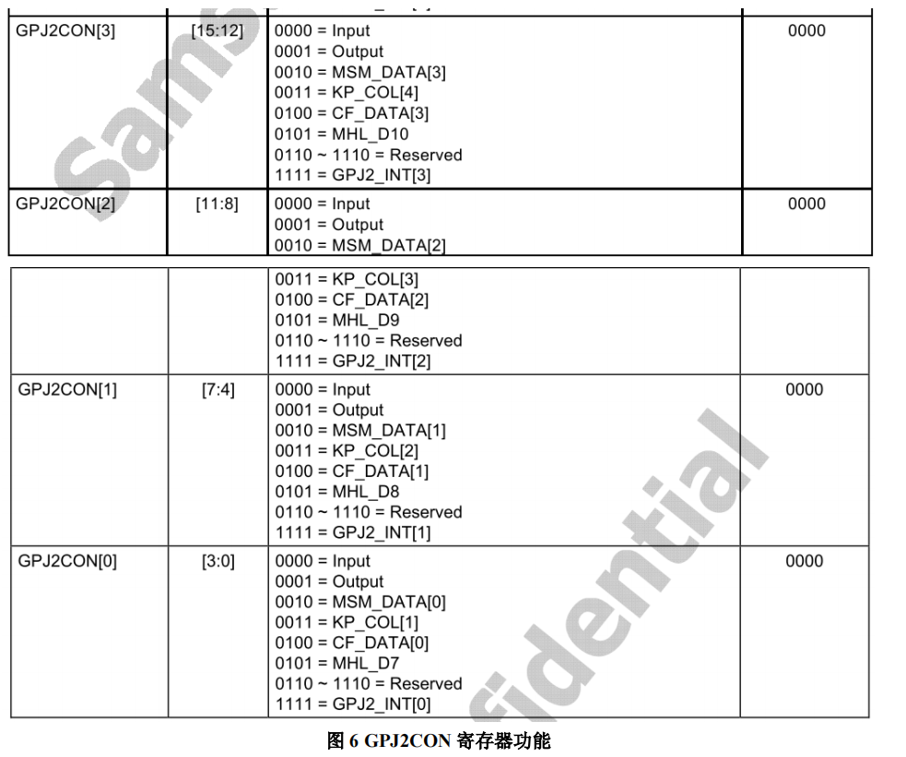

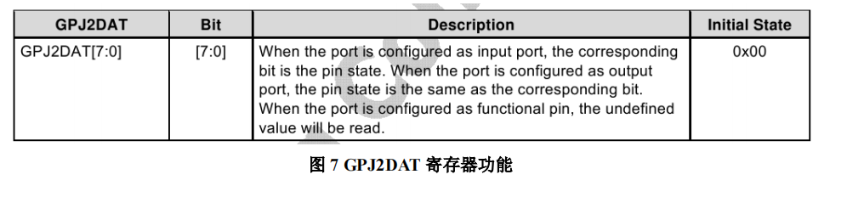

**四、实验步骤**

1．编写键控制 LED 代码，将代码编译为二进制文件

1）在 ubuntu 系统中，进入共享文件夹 forlinux，新建 key 文件夹。

2）进入 key 文件夹，新建启动文件 start.S，并添加启动代码（参考附录 1）。

3）新建按键控制代码文件 key.c，自行编写代码。

4）新建 Makefile 文件，添加编译命令（参考附录 3），由以下命令编译生成二进制文件

key.bin。

$ make clean

$ make

2．安装 USB 驱动

将实验箱中的拨码开关 2 拨到 on，长按 Power 键直至电脑提示安装驱动。打开计算机

设备管理器，选择下图所示硬件安装驱动。

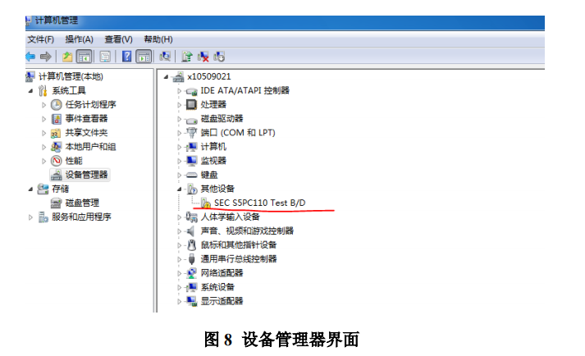

右键选择更新驱动程序，手动添加 USB 驱动程序路径“D:\新 509\04-常用工具\DNW”。

在图 4 所示驱动安装过程中，将拨码开关 2 重新置为 OFF 状态，然后关闭开发板的电源，

等待驱动安装完毕。

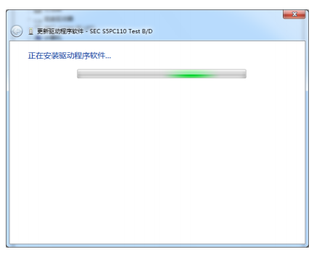

**图 9 驱动程序安装**

驱动安装完成后出现如图 5 所示提示。

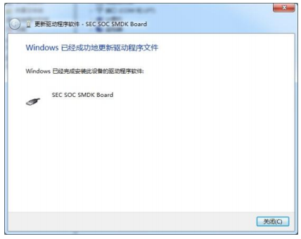

**图 10 驱动安装成功**

3. 下载文件、启动系统

1）用 USB device 线连接电脑和开发板，设置开发板为 nandflash 启动(拨码开关全部拨

至OFF 状态)。

2）在目录“D:\新509\04-常用工具\DNW”中打开DNW.exe。设置串口：波特率为115200，

USB Port 为Download，Address 为0xd0020010。

3）在菜单栏开启DNW 串口连接（Serial Port ->Connect）。启动开发板后立即在 DNW

窗口迅速敲击空格键进入Uboot 状态，可见图11 启动界面

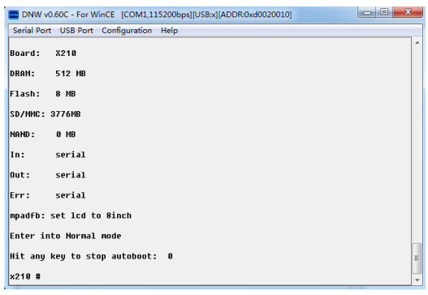

**图 11 开发板 Uboot 启动界面**

4）在 DNW 窗口中输入“dnw 0xd0020010”设置下载地址。如果DNW 驱动安装失败

或首次使用DNW，会提示安装驱动，请正确安装驱动，等到提示硬件可使用从进行下一步。

5）在DNW 菜单中，选择usbport->Transmit->Transmit 发送生成的 210.bin 文件，

DNW

自动下载210.bin 文件至开发板。

（用MV指令将linux下的210.bin，移动到/mnt/hgfs/forlinux，方便DNW传输，

/mnt/hgfs/forlinux 文件夹就是window下的forlinux文件夹）

6）在 DNW 窗口中输入“go 0xd0020010”，即可开始运行210.bin 程序。

注意，将二进制文件下载到SRAM 中不会破坏开发板中现有文件与程序，

但是掉电后所下载的文件将丢失。主要步骤中的命令及其结果截图。

**五、实验报告**

1. 附主要步骤中的命令及其结果截图。

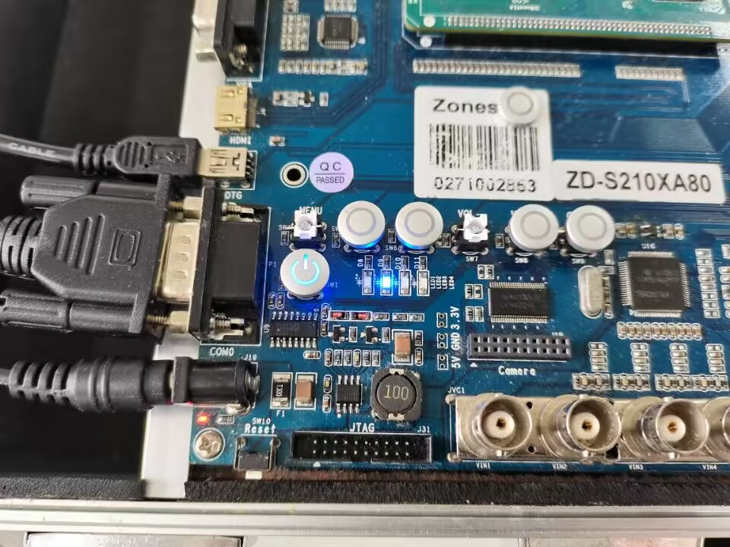

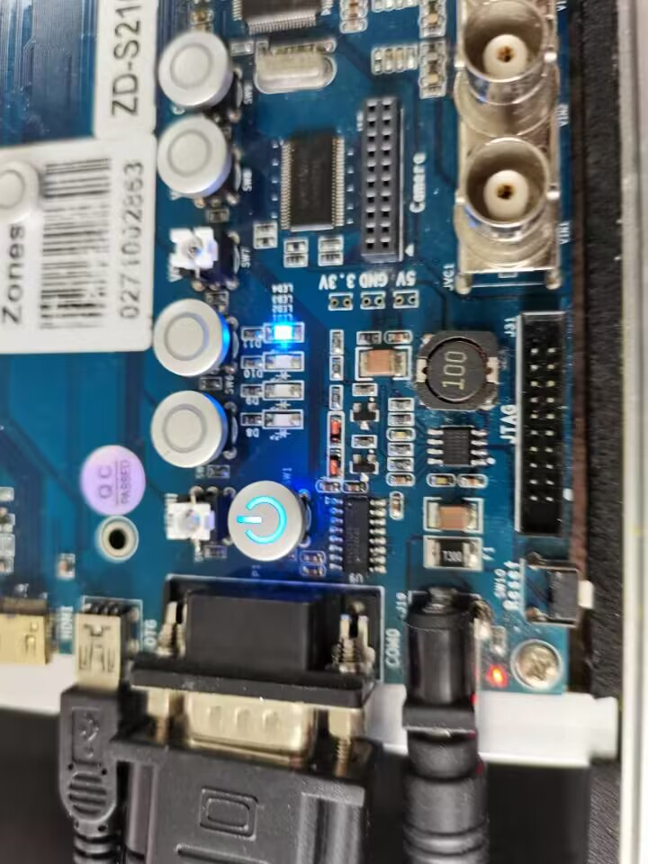

1. 归纳总结。

本次实验主要帮助我们熟悉中断控制主程序、中断控制服务程序需要进行的步骤。主要学习配置引脚、中断寄存器等设置。同时本次实验也帮助我们熟悉通过实验手册来获得实验相关信息的方式，提高实验能力。

1. 实验代码

**addheader.c**

/*

** 在BL0阶段，iROM内固化的代码读取nandflash或SD卡前面最大16K的内容（即BL1）到iRAM，

** 并比对前16字节中的校验和是否正确，正确则继续，错误则尝试启动下一个设备。

** BL1的头信息规定如下

** 0x0：BL1的大小（最大16K，包括BL1头信息的大小）

** 0x4: 0（规定）

** 0x8：校验和

** 0xC：0（规定）

*/

#include <stdio.h>

#include <string.h>

#include <stdlib.h>

#define IMG_SIZE (16*1024)

#define HEADER_SIZE 16

#define BLKSIZE 512

int main (int argc, char *argv[])

{

FILE *fp;

unsigned char *Buf;

int BufLen;

int nbytes, fileLen;

unsigned int checksum, count;

int i;

if (argc != 3)

{

printf("Usage: %s <source file> <destination file>\n", argv[0]);

return -1;

}

/* 分配16K的buffer */

BufLen = IMG_SIZE;

Buf = malloc(BufLen);

if (!Buf)

{

perror("Alloc buffer failed!");

return -1;

}

memset(Buf, 0x00, BufLen);

/* 读源bin到buffer */

fp = fopen(argv[1], "rb");

if( fp == NULL)

{

perror("source file open error");

free(Buf);

return -1;

}

/* 获取源bin长度 */

fseek(fp, 0L, SEEK_END);

fileLen = ftell(fp);

fseek(fp, 0L, SEEK_SET);

/* 源bin长度不得超过16K-16byte */

fileLen = (fileLen < (IMG_SIZE - HEADER_SIZE)) ? fileLen : (IMG_SIZE - HEADER_SIZE);

/* 读源bin到buffer[16] */

nbytes = fread(Buf + HEADER_SIZE, 1, fileLen, fp);

if (nbytes != fileLen)

{

perror("source file read error\n");

free(Buf);

fclose(fp);

return -1;

}

fclose(fp);

/* 计算校验和 */

for(i = 0, checksum = 0; i < fileLen; i++)

checksum += Buf[HEADER_SIZE + i];

/* 计算BL1的大小:

** BL1的大小包括BL1的头信息

** 另外iROM从SD卡拷贝是按块拷贝的，因此这里需要调整大小为512字节的整数倍

*/

fileLen += HEADER_SIZE;

count = fileLen / BLKSIZE * BLKSIZE;

if (count < fileLen)

count += BLKSIZE;

memcpy(Buf, &count, 4); // 保存BL1的大小到Buf[0-3]

// 将校验和保存在buffer[8~15]

memcpy(Buf + 8, &checksum, 4);

fp = fopen(argv[2], "wb");

if (fp == NULL)

{

perror("destination file open error");

free(Buf);

return -1;

}

// 将count + HEADER_SIZE字节的buffer拷贝到目的bin中

nbytes = fwrite(Buf, 1, count, fp);

if (nbytes != count)

{

perror("destination file write error");

free(Buf);

fclose(fp);

return -1;

}

free(Buf);

fclose(fp);

return 0;

}

**key.c**

#define GPJ2CON (*(volatile unsigned long *) 0xE0200280)

#define GPJ2DAT (*(volatile unsigned long *) 0xE0200284)

#define GPH0CON *((volatile unsigned long *)0xE0200C00)

#define GPH0DAT *((volatile unsigned long *)0xE0200C04)

#define GPH1CON *((volatile unsigned long *)0xE0200C20)

#define GPH1DAT *((volatile unsigned long *)0xE0200C24)

//外中断0-7的中断控制寄存器

#define EXT_INT_0_CON *((volatile unsigned int *)0xE0200E00)

#define EXT_INT_1_CON *((volatile unsigned int *)0xE0200E04)

//外中断0-7的中断屏蔽寄存器

#define EXT_INT_0_MASK *((volatile unsigned int *)0xE0200F00)

#define EXT_INT_1_MASK *((volatile unsigned int *)0xE0200F04)

//第一组矢量中断选择寄存器

#define VIC0INTSELECT *((volatile unsigned int *)0xF200000C)

//第一组矢量中断使能寄存器

#define VIC0IRQSTATUS *((volatile unsigned int *)0xF2000000)

#define VIC0INTENABLE *((volatile unsigned int *)0xF2000010)

#define VIC0VECTADDR2 *((volatile unsigned int *)0xF2000108)

#define VIC0VECTADDR3 *((volatile unsigned int *)0xF200010C)

#define VIC0VECTADDR4 *((volatile unsigned int *)0xF2000110)

#define VIC0ADDRESS *((volatile unsigned int *)0xF2000F00)

//第二组矢量中断选择寄存器

#define VIC1INTSELECT *((volatile unsigned int *)0xF200002C)

//第二组矢量中断使能寄存器

#define VIC1IRQSTATUS *((volatile unsigned int *)0xF2000020)

#define VIC1INTENABLE *((volatile unsigned int *)0xF2000030)

#define VIC1VECTADDR0 *((volatile unsigned int *)0xF2000120)

#define VIC1ADDRESS *((volatile unsigned int *)0xF2000F20)

//外部中断0-7的中断挂起寄存器，记录是否有中断产生

#define EXT_INT_0_PEND *((volatile unsigned int *)0xE0200F40)

#define EXT_INT_1_PEND *((volatile unsigned int *)0xE0200F44)

extern void key_isr(void);

void delay(volatile unsigned int t)

{

volatile unsigned int t2 = 0xFFFF;

while (t--)

for (; t2; t2--);

}

void led_init(void)

{

GPJ2CON &= ~(0xFFFF << 0);

GPJ2CON |= ((0x01 << 0) | (0x01 << 4) | (0x01 << 8) | (0x01 << 12));

GPJ2DAT |= (0xFFFF << 0);

}

void key_init(void)

{

GPH0CON |= 0xFFF << 8;

GPH1CON |= 0xF << 0;

/* 配置GPH0_0和GPH0_1为外部中断：key1和key2 */

EXT_INT_0_CON &= ~((2 << 4*2)|(2 << 4*3)|(2 << 4*4));

EXT_INT_1_CON &= ~((2 << 4*0));

/* 清空低八位*/

EXT_INT_0_CON |= (2 << 4*2)|(2 << 4*3)|(2 << 4*4);

EXT_INT_1_CON |= (2 << 4*0);

/* 配置EXT_INT[0]和EXT_INT[1]为下降沿触发 0b010 0 010 */

EXT_INT_0_MASK &= ~0x1C;

EXT_INT_1_MASK &= ~0x01;

/* 取消屏蔽外部中断EXT_INT[0]和EXT_INT[1] */

}

void int_init(void)

{

VIC0INTSELECT &= ~0x1C;

VIC1INTSELECT &= ~0x01;

/* 选择外部中断EXT_INT[0]和外部中断EXT_INT[1]为IRQ类型的中断 */

VIC0INTENABLE |= 0x1C;

VIC1INTENABLE |= 0x01;

/* 使能外部中断EXT_INT[0]和EXT_INT[1] */

/* 当EXT_INT[0]触发中断，即用户按下key1时， CPU就会自动的将VIC0VECTADDR0的值赋给VIC0ADDRESS并跳转到这个地址去执 行*/

VIC0VECTADDR2 = (int)key_isr;

VIC0VECTADDR3 = (int)key_isr;

VIC0VECTADDR4 = (int)key_isr;

VIC0ADDRESS = 0;

VIC1VECTADDR0 = (int)key_isr;

VIC1ADDRESS = 0;

}

void key_handle()

{

volatile unsigned char key_code = VIC0IRQSTATUS & 0x1C;

VIC0ADDRESS = 0;

EXT_INT_0_PEND |= 0x1C;

VIC1ADDRESS = 0;

EXT_INT_1_PEND |= 0x01;

if (key_code == 0x04){

GPJ2DAT |= (0xFFFF << 0);

GPJ2DAT ^= 0x1<<0;

}

else if (key_code == 0x08){

GPJ2DAT |= (0xFFFF << 0);

GPJ2DAT ^= 0x1<<1;

}

else if (key_code == 0x10){

GPJ2DAT |= (0xFFFF << 0);

GPJ2DAT ^= 0x1<<2;

}

else if (VIC1IRQSTATUS & 0x01){

GPJ2DAT |= (0xFFFF << 0);

GPJ2DAT ^= 0x1<<1;

GPJ2DAT ^= 0x1<<0;

GPJ2DAT ^= 0x1<<2;

GPJ2DAT ^= 0x1<<3;

}

}

int main()

{

led_init();

key_init();

int_init();

while (1);

return 0;

}

**start.S**

.global _start

.global key_isr

_start:

@设置栈，以调用c函数

ldr sp, =0x40000000

@ 开总中断

mrs r0, cpsr

@ 读取cpsr寄存器中的值到r0

bic r0, r0, #0x00000080

@ 清除第7位，IRQ中断禁止位，写0使能IRQ

msr cpsr, r0

@把修改好的r0的值重新赋会cpsr

bl main

@ 跳转到C函数去执行

halt:

b halt

key_isr:

@; 计算返回地址:PC的值等于当前执行的地址+8，当CPU正要执行某条指令时（还未执行），被中断， 这时这条刚要执行的指令的地址刚好=PC-4

sub lr, lr, #4

stmfd sp!, {r0-r12, lr}

@; 保护现场

bl key_handle

@; 恢复现场

ldmfd sp!, {r0-r12, pc}^

@; ^表示把spsr恢复到cpsr

**Makefile**

key.bin: start.o key.o

arm-linux-ld -Ttext 0xd0020010 -o key.elf $^

arm-linux-objcopy -O binary key.elf key.bin

arm-linux-objdump -D key.elf > key.dis

key.o: key.c

arm-linux-gcc -nostdlib -c $< -o $@

start.o:start.S

arm-linux-gcc -nostdlib -c $< -o $@

clean:

rm *.o *.elf *.bin *.dis